Página de Inicio:
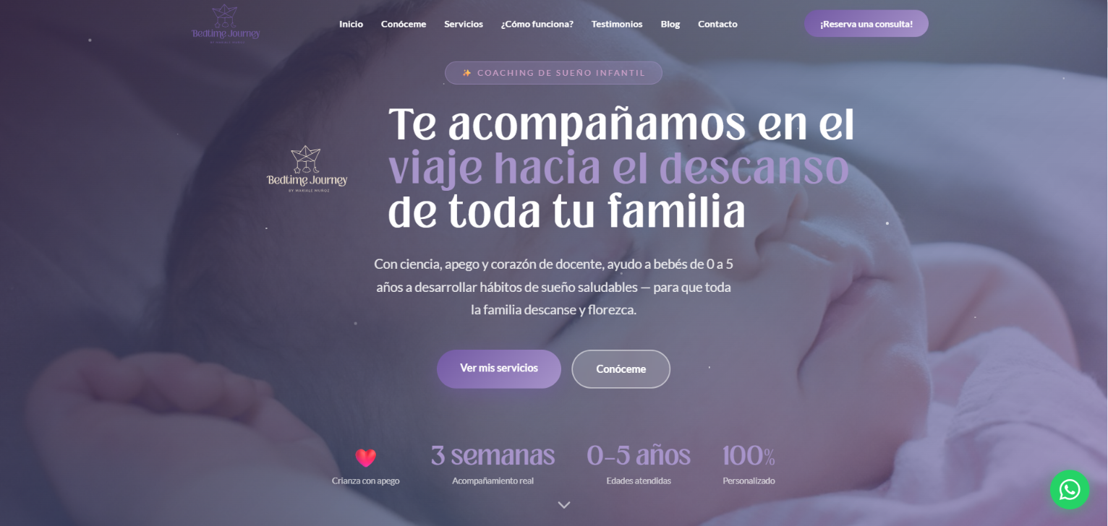
Te acompaño en tu viaje hacia el descanso de toda tu familia.
Con respeto, apego seguro, y aprendizaje para la etapa de vida en la que te encuentras, desde la espera de tu bebé hasta los 5 años, ayudo a desarrollar hábitos de sueño saludables para que toda la familia descanse y encuentre el bienestar integral.
Empatía y escucha (para el ícono del corazón)

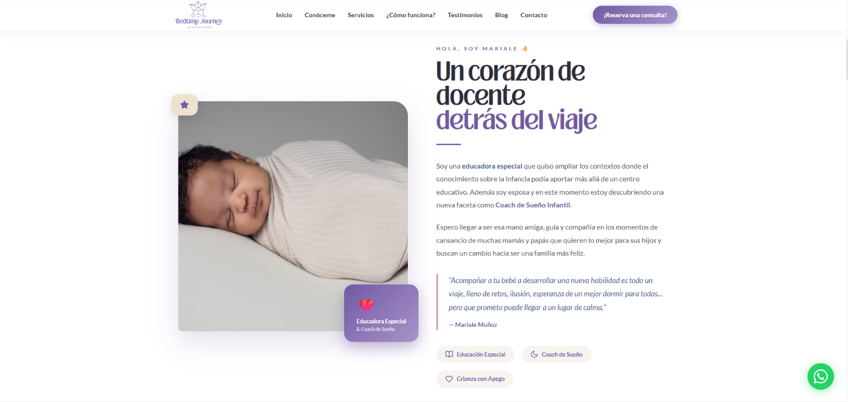

Nota: aún no tengo foto y quiero hacerme unas fotitos, sé que no es necesario, pero Dani Martínez me quiere ayudar.
Título: La docente detrás del viaje hacia el buen dormir
Soy una educadora especial que quiso ampliar los contextos donde el conocimiento sobre la infancia podía aportar más allá de un centro educativo. Además, soy esposa y en este momento estoy descubriendo una nueva faceta como Coach de Sueño Infantil.
Espero llegar a ser esa mano amiga, guía y compañía en los diferentes hitos de tu familia como la llegada de tu primer hijo, o más bien de un nuevo hermanito, o cuando tu bebé está pasando a ser un niño y desbloquea nuevos retos en sus 2 o 3 años, quiero estar en los momentos de cansancio de muchas mamás y papás que quieren lo mejor para sus hijos y buscan un cambio hacia ser una familia más feliz y equilibrada.
No solo quiero darte los pasos para que tu bebé aprenda a dormir solo, mi corazón de docente anhela que en este viaje haya mucho aprendizaje, no solo en términos de sueño sino también de ciencia, apego seguro y disciplina positiva.
En las burbujitas: Aprendizaje - Bienestar familiar- Respeto
En la nota de abajo entre comillas poner:
“Bedtime Journey describe el viaje que vas a emprender para dormir mejor, acompañarás a tu bebé a desarrollar una nueva habilidad, un proceso lleno de retos, ilusión y esperanza, aquí no entrenamos sueño sino vivenciamos el desarrollo natural de tu bebé.”- Mariale Muñoz

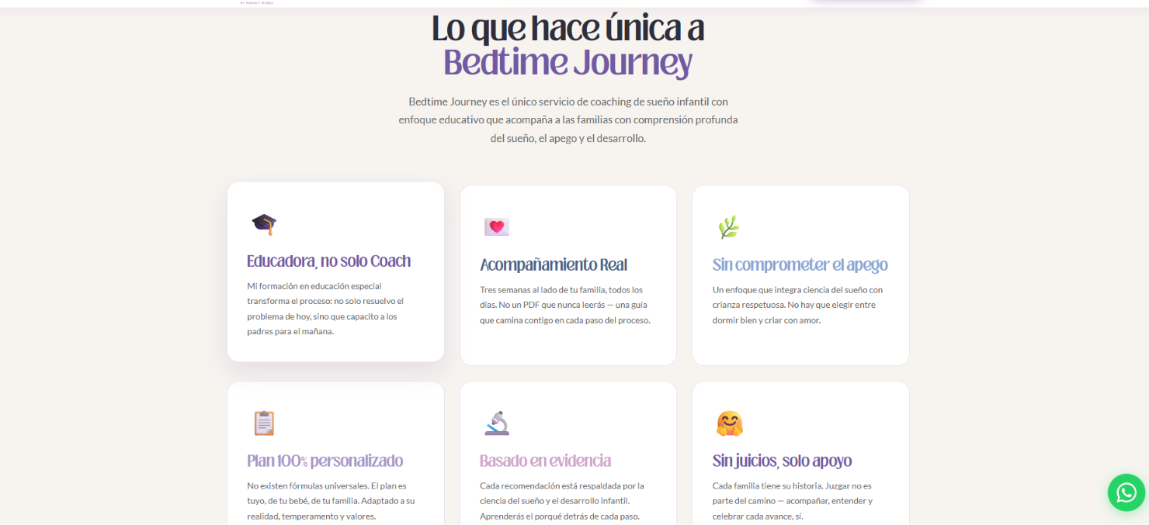
Educadora, no solo Coach: Mi formación en educación especial transforma el enfoque, me permite visualizar de manera integral la etapa de desarrollo de tu bebé, ser creativa y flexible en el proceso.
Acompañamiento Real: Tres semanas al lado de tu familia, viviendo el proceso, realizando los ajustes que sean necesarios, siendo tu compañera de viaje con escucha, guía y empatía.
Las demás todo bien.
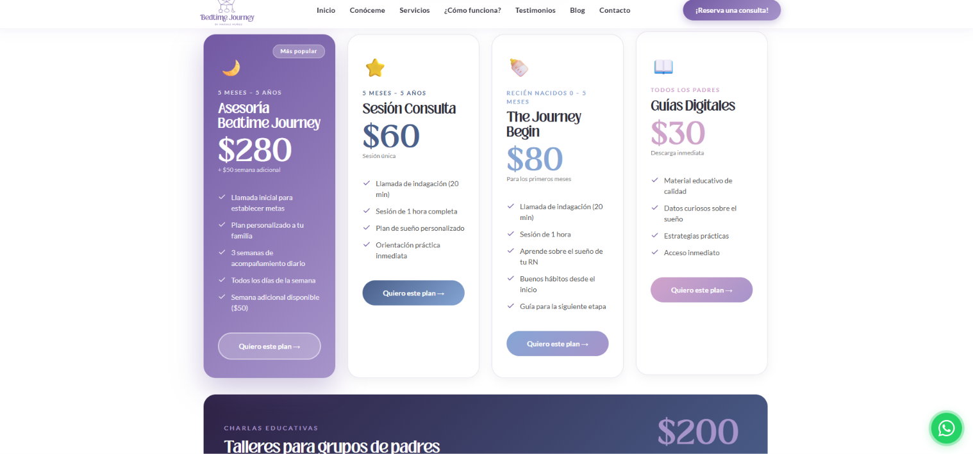

Quiero quitar los precios en esta ventana, que no salgan de primera entrada. Quitar las guías digitales.
El de abajo solo dejarlo como: “Talleres para Padres” Charlas personalizadas para comunidades educativas y grupos de crianza sobre sueño infantil y hábitos saludables.
La segunda prefiero que diga Consulta Bedtime Journey
Quiero eliminar la pestaña de ¿Cómo funciona?, en vez de eso cuando le den click a Quiero este plan, quiero una ventana que describa un poco más del proceso y al final indique el costo. También podría ser como un pop.
Asesoría Bedtime Journey (5meses-5años)
Excelente elección de plan, esta modalidad incluye una llamada inicial que nos permite conocernos, conocer tu historia y necesidades, se plantean objetivos acordes a tu realidad. Tendrás un plan personalizado pensado en la etapa del desarrollo de tu hijo y respetuoso de tu estilo de crianza. Además durante las 3 semanas estaré acompañándote para resolver dudas, realizar ajustes y celebrar avances. Si el tiempo se extiende a más de 3 semanas, podrás acceder a semanas adicionales. (Costo:280$- Semana adicional: 50$)

Consulta Bedtime Journey (5meses-5años)
Puede sea la opción que más se ajuste a ti, primero tendremos una llamada corta que me permite conocerte, a vos y la historia de tu familia, en este primer espacio establecemos tus metas. Una vez que tuvimos este espacio yo creo un plan que se adapte a tu realidad en el proceso de sueño de hijo. Por último, tenemos una sesión de 1 hora donde te explico el plan, escucho tus dudas y realizamos los ajustes necesarios para que inmediatamente pongas en marcha tu plan. (Costo: 60$)

Asesoría The Journey Begin (0-5 meses)
Este plan está pensado para ti que eres mamá primeriza o que no es tu primer hijo, pero quieres hacer las cosas diferentes y preparar el camino hacia buenos hábitos de sueño. Este espacio es de aprendizaje y preparación en todo lo que pueda hacer esta etapa tan demandante más llevadera y poder mediar en todos aquellos hábitos que ayudarán a tu bebé estar en caminado a su momento oportunidad de aprender a dormir solo. (80$)

La sección de testimonios por ahora no dejarla visible voy a pedirle a las que podría pedirles.

Y por ahora en el blog solo dejar este:
Síndrome de muerte súbita del bebé: ¿qué es y cómo protejo a mi bebé?
Si estás preparándote para la llegada de tu bebé o tienes un bebé en su primer año de vida, esta información es importante para ti.
El síndrome de muerte súbita del bebé o del lactante, es la muerte repentina e inesperada, sin causa aparente aún después de una investigación completa en bebés de 1 mes a 1 año, está asociada al momento de dormir. Hay otras causas relacionadas con el sueño que pueden ser asfixia, atrapamiento o estrangulación. Pero tranquila, que en los años noventa, después de una campaña con la recomendación de que los niños durmieran boca arriba, hubo un gran avance en la reducción de casos de este síndrome, lo que quiere decir, que hay pequeñas acciones y decisiones que pueden ayudarnos a cuidar mejor a nuestros bebés en sus tiempos de sueño.
Las medidas que te voy a compartir, no aplican únicamente para los momentos de dormir durante las noches sino también para las siestas que el niño realiza durante el día. Toma nota y haz un chequeo de qué cosas ya realizas y cuáles medidas de seguridad podrías implementar para crear un ambiente más apropiado:
- Siempre coloca a tu bebé boca arriba para dormir, se ha demostrado que es la posición más segura. Si dormido por su propia cuenta rueda boca abajo no hay necesidad de reposicionarlo, lo importante es al momento de acostarlo
- La superficie de la cuna debe ser firme y plana, cubierta únicamente con una sábana ajustable que se pueda asegurar no se soltará durante la noche, no es seguro que duerma en superficies blandas como sofás, un colchón de agua, almohadas fulares, coches o sillas de carro.
- En la medida de tus posibilidades amamanta a tu bebé, se ha demostrado que colabora con la reducción del riesgo de sufrir una muerte súbita. Si lo haces en tu cama, cuando haya terminado de comer, procura regresarlo a su lugar donde duerme solo.
- Comparte la habitación con tu bebé al menos los primeros 6 meses, cada uno es su espacio, no se recomienda que duerman en la misma cama. El bebé debe tener su lugar para dormir solo.
- Deja fuera de su cuna cualquier objeto acolchonado, juguetes, protectores de cuna, cobijas o cobertores de cama sueltos; no debe haber nada en ese espacio ya que cualquiera de estos objetos puede ser un peligro.
- Vela por una temperatura regular para tu bebé, debe ser a temperatura ambiente, no muy frío, pero tampoco muy caliente, el exceso de capas de ropa o cobijas pueden llevar al bebé a un sobrecalentamiento. Procura mantener la cara y cabeza del bebé descubiertas, cuida que no haya sudoración o una sensación caliente del pecho, debería ser tibia al tacto y sus manitas frías.
- Mantén un constante acompañamiento médico, respetando el orden de las vacunas, estas no solo protegen a los bebés, sino que hay investigaciones que demuestran, ayudan a reducir el riesgo del síndrome.
Estas son las medidas básicas de seguridad que debes tomar en cuenta al preparar el espacio de sueño de tu bebé. Cada vez son menos los casos de niños que sufren de SMSL gracias a que más mamás y papás están informados y toman decisiones en pro del bienestar de sus hijos.
Si la información te parece valiosa, compártela con una mamá que considere necesite conocer sobre el tema.

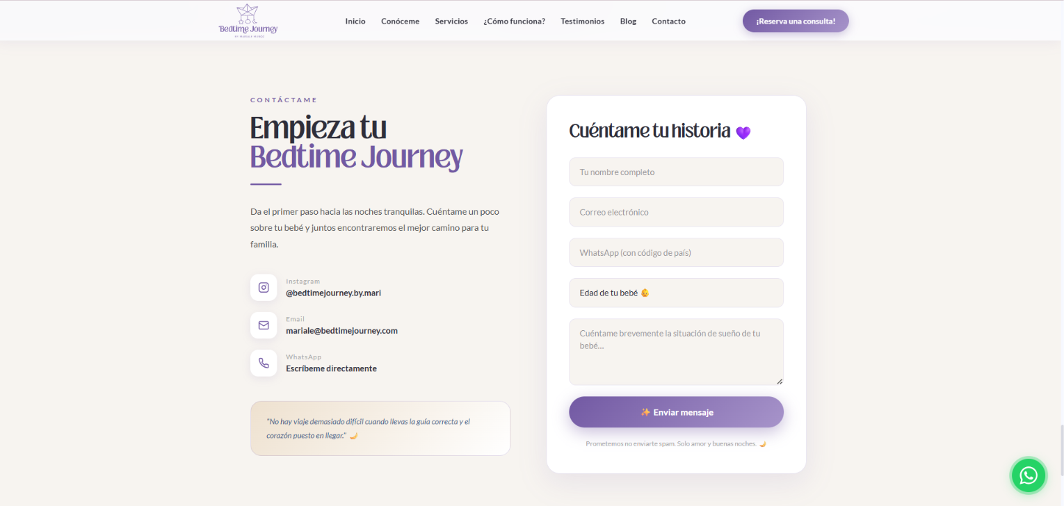

La cuenta de Instagram es: @bedtimejourneycr
Correo del emprendimiento: mariale.bedtime@gmail.com
El número pues el que hay.

